| Gerb-BMSTU_01 | **Министерство науки и высшего образования Российской Федерации**  **Федеральное государственное бюджетное образовательное учреждение**  **высшего образования**  **«Московский государственный технический университет**  **имени Н.Э. Баумана**  **(национальный исследовательский университет)»**  **(МГТУ им. Н.Э. Баумана)** |
| --- | --- |

ФАКУЛЬТЕТ \_\_\_\_\_\_\_\_\_\_\_\_\_\_\_\_\_\_\_\_\_\_\_\_\_\_\_\_\_\_\_\_\_\_\_\_\_\_\_\_\_\_\_\_\_\_\_\_\_\_\_\_\_

КАФЕДРА \_\_\_\_\_\_\_\_\_\_\_\_\_\_\_\_\_\_\_\_\_\_\_\_\_\_\_\_\_\_\_\_\_\_\_\_\_\_\_\_\_\_\_\_\_\_\_\_\_\_\_\_\_

**ОТЧЕТ**

**Отчет по лабораторной работе №2**

**«Определение ресурсов и затрат для проекта»**

**Вариант 2**

Студент ИУ7-83Б \_\_\_\_\_\_\_\_\_\_\_\_\_\_ Сукочева А.

(Группа) (Подпись, дата) (И.О.Фамилия)

Преподаватель  \_\_\_\_\_\_\_\_\_\_\_\_\_\_ Барышникова М.Ю.

(Подпись, дата) (И.О.Фамилия)

Преподаватель  \_\_\_\_\_\_\_\_\_\_\_\_\_\_ Силантьева А.В.

(Подпись, дата) (И.О.Фамилия)

2022 г.

Тестовое задание.

1. Дополнить временной план проекта, подготовленный на предыдущем этапе

(лабораторная работа № 1), информацией о ресурсах и определить стоимость

проекта.

2. Для этого заполнить ресурсный лист в программе MS Project, принимая во

внимание, что к реализации проекта привлекается не более 12 исполнителей.

3. Предусмотреть, что стандартная ставка ресурса составляет 250 руб./день.

4. Произвести назначение ресурсов на задачи в соответствии с таблицей. С учетом того, что квалификация ресурсов одинаковая, при назначении ресурсов

использовать процент загрузки.

5. К получившемуся после назначения ресурсов бюджету проекта добавить 5 тыс.

рублей фиксированных затрат.

Добавляем ресурс:



Производим назначение ресурсов:

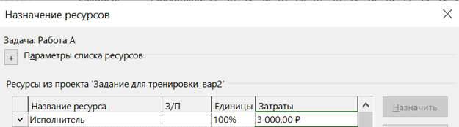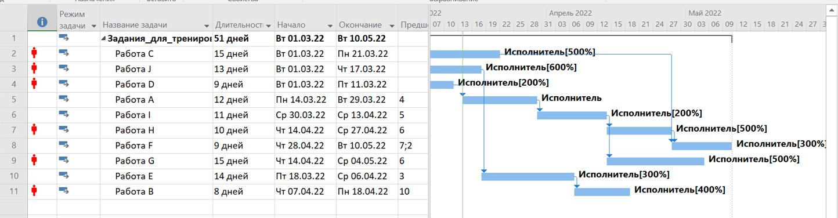

Добавляем фиксированные затраты:



Бюджет проекта составил 112 750 руб.

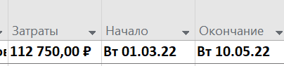

При выполнении задания возникли перегрузки. Первая между работами С, Е, F. Вторая между работами H, G и B. Это связано с нехваткой ресурсов при одновременном выполнении работ.

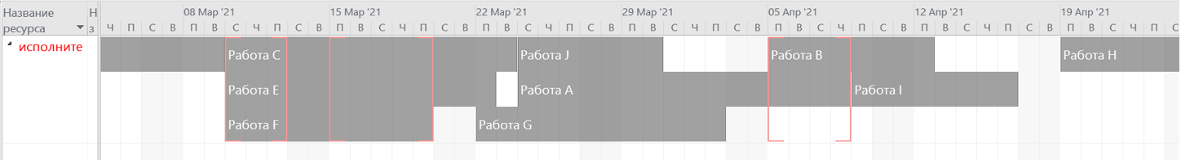

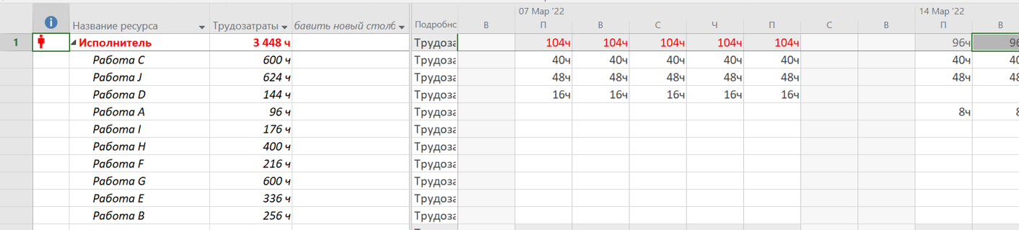

**Основное задание**

Сведение о проекте

Команда разработчиков из 16 человек занимается созданием карты города на основе собственного модуля отображения. Проект должен быть завершен в течение 6 месяцев. Бюджет проекта: 50 000 рублей.

Задание 1. Создание списка ресурсов.

Все столбцы были записаны в соответствии с заданием. Ниже представлен список ресурсов.

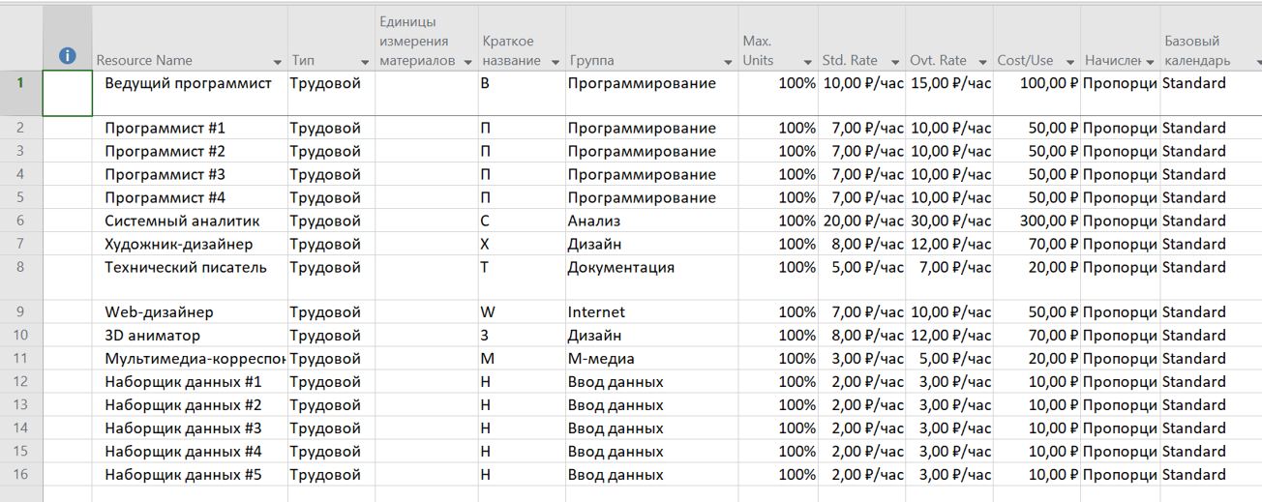

Задание 2. Назначение ресурсов задачам.

Все ресурсы назначаются в соответствии с таблицей.

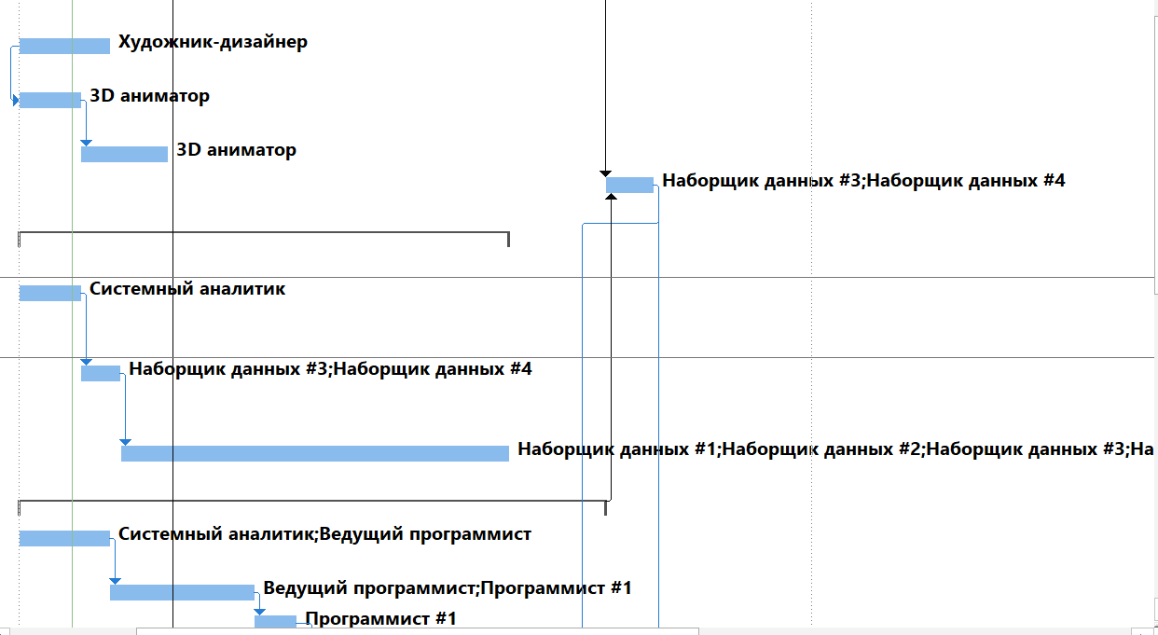

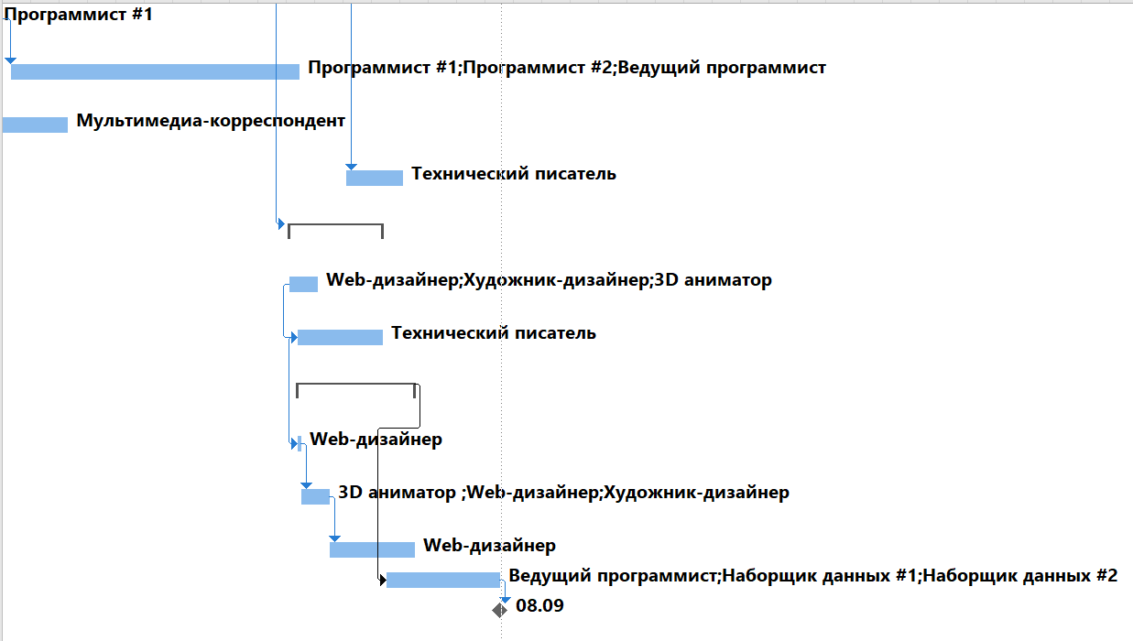

При назначении ресурсов 13ой задаче возникает перегрузка. Это связанно с тем, что ресурс «системный аналитик» задействован в двух задачах, а они должны выполняться в одно и то же время.

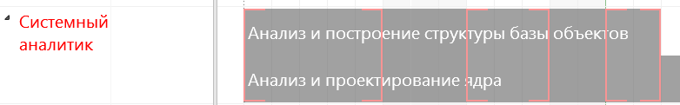

Также возникают следующие перегрузки:

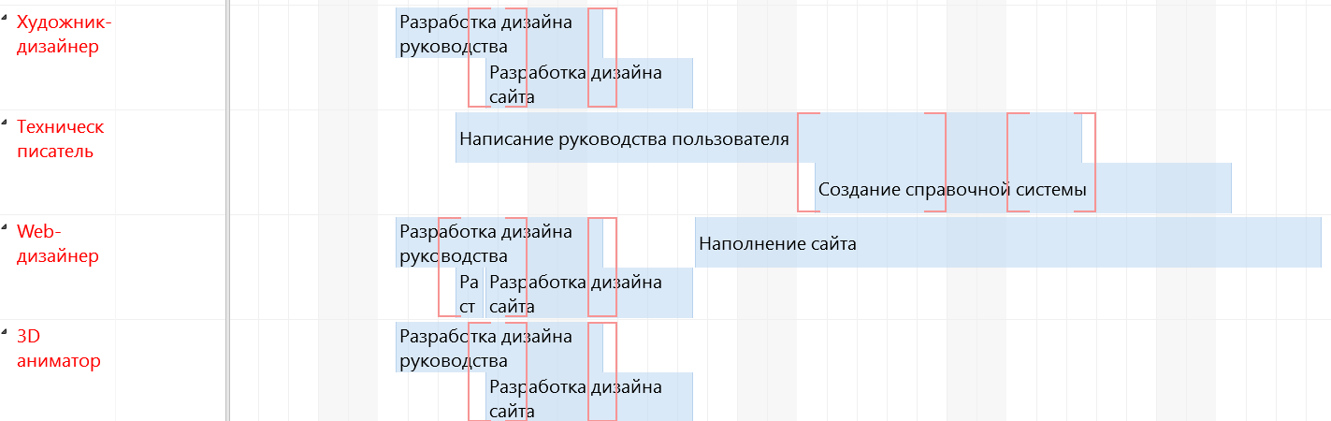

Задаем задачам 2, 8 и 12 по 1000 р. фиксированные затраты.

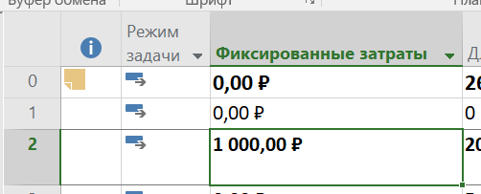





Арендуем для задачи № 8 «Построение базы объектов» дополнительный сервер. Ставим стоимость аренды – 2 рубля в час. Сервер задан для как трудовой ресурс, нематериальный, т. к. он работает 24/7, соответственно после его добавления возрастет стоимость как 8й задачи, так и всего проекта в целом.



Задание 3. Анализ затрат по группам ресурсов.

Приведем структуризацию затрат по группам ресурсов.

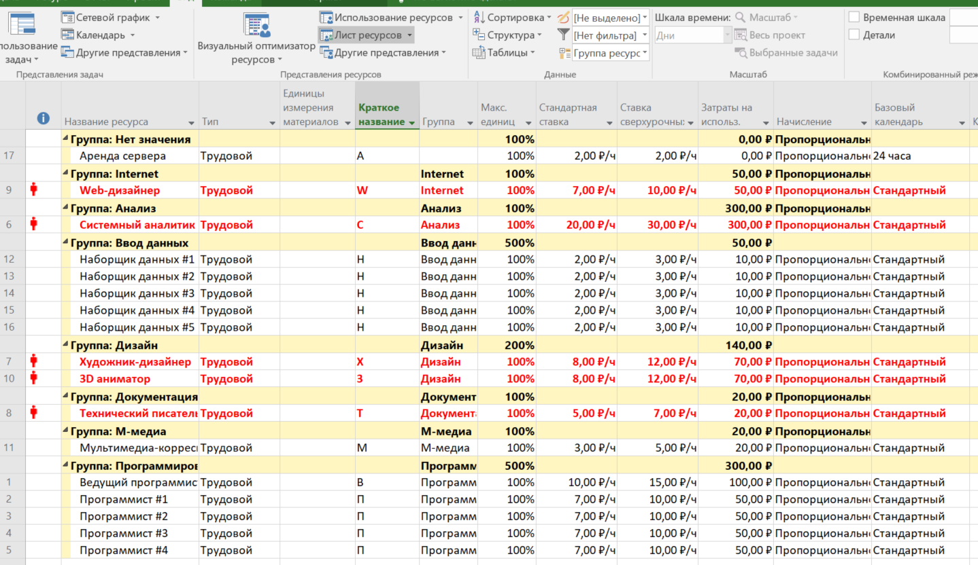

Представление в графическом виде информации о затратах по структурным группам ресурсов.

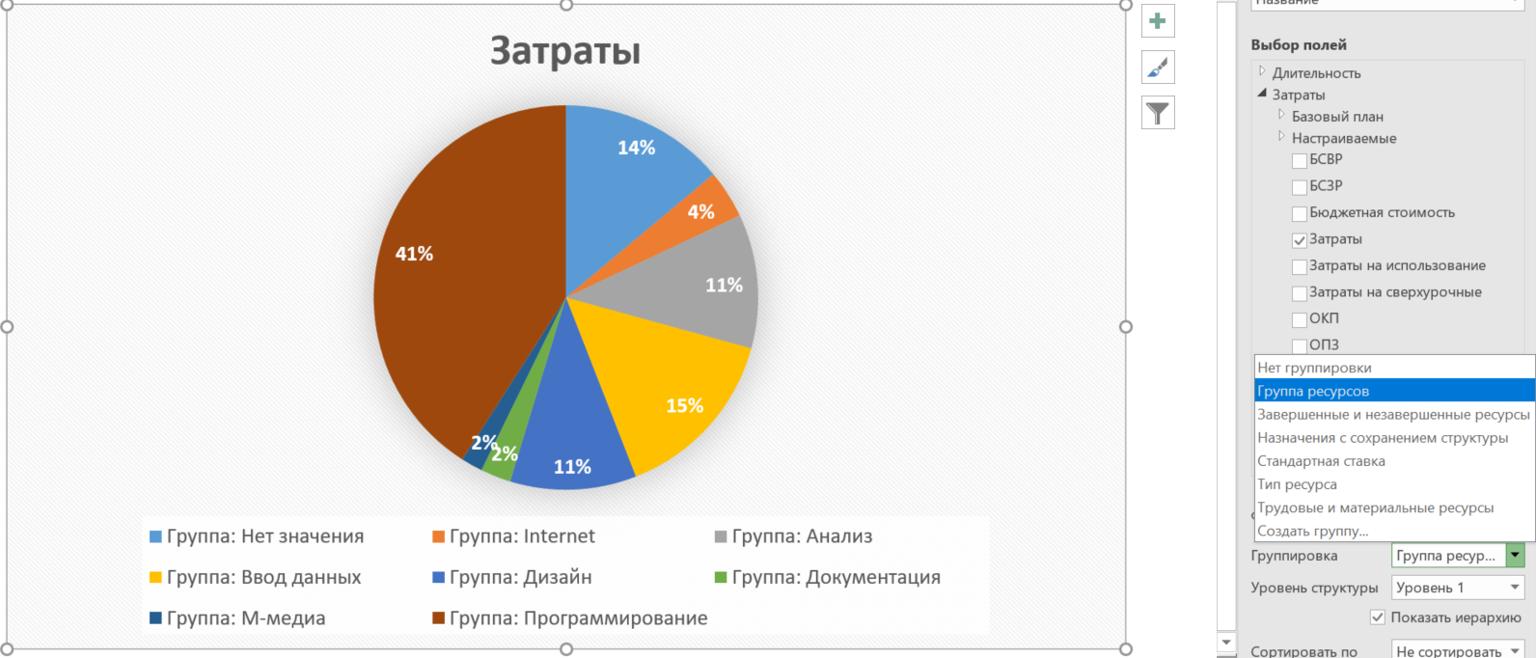

Представление трудозатрат по тем же группам ресурсов.

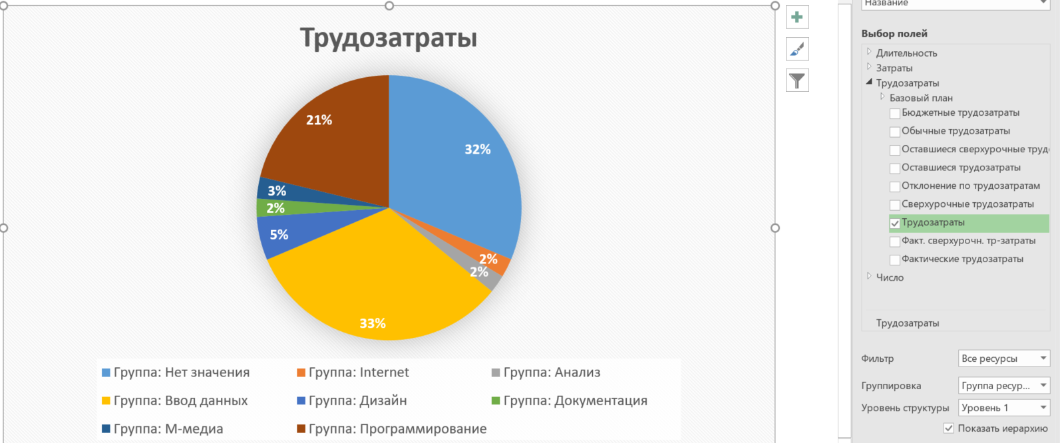

Выводы:

Арендуемый сервер требует значительной части бюджета (14%), хотя этот сервер является дополнительным

Программисты выполняют 21% работы, затраты на программирование составляют почти половину всех затрат (41%). Вывод: услуги программистов стоят дорого.

Группа анализа выполняют 2% работ и при этом получают 11% затрат. Отсюда следует, что их труд тоже дорогостоящий.

Группа ввода данных выполняет 33% задач, при этом получает 15% от затрат - эти специалисты высокооплачиваемые.

Затраты проекта составили 43 748, Бюджет проекта составлял 50 000 рублей. Проект укладывается в денежные рамки. Трудозатраты составили 9044 ч.

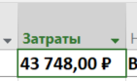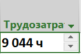

При помощи программных средств была выявлена сверх загруженность определённых исполнителей, т. к. выполняют несколько задач одновременно.